Импортозамещение медицинской техники
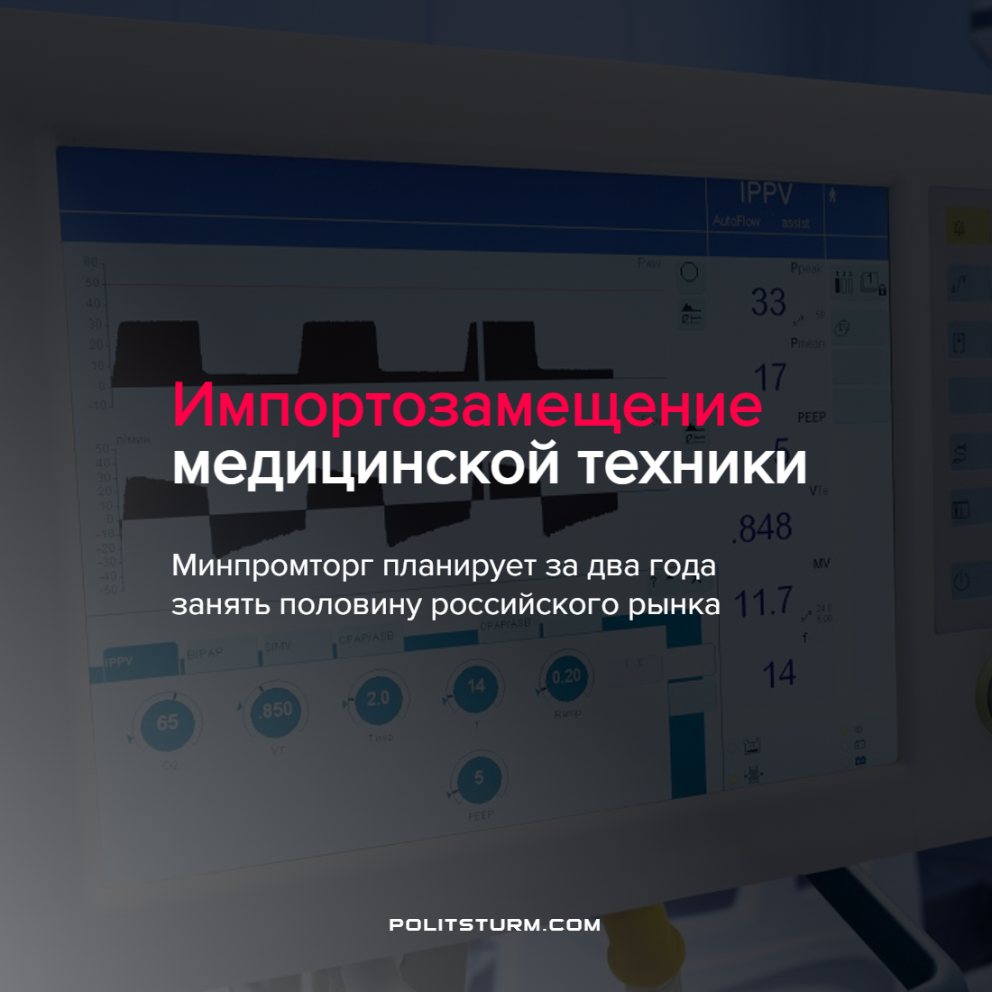

Оригинальная статья
2022-05-11
1 мин. на чтение

В Министерстве промышленности и торговли заявили, что через два года половина медицинского оборудования на рынке должна быть отечественного производства. Власти намерены дать российским производителям льготы, в том числе, и налоговые.
Минпромторг не предоставил данных о нынешней доле отечественного медоборудования в России, отметив лишь, что с 2019 года российские компании существенно увеличили объемы его поставок.

“Сегодня стоит задача нарастить долю отечественного медицинского оборудования на рынке до 50% за два года и до 80% – к 2030 году. Для достижения этих амбициозных показателей Минпромторг России готов оказать поддержку предприятиям отрасли”,- говорится в сообщении пресс-службы.
Практически сразу после введения санкций, обнаружилась повальная зависимость российской промышленности и всей экономики. Начиная от жизненно необходимых лекарств, заканчивая автомобильными запчастями и электроникой. При этом наши власти уже с 2014 года говорят об активном импортозамещении и поддержке отечественных производителей, но пока что никаких серьезных успехов в этом нет. По логике капиталистического разделения труда, поднимать эти отрасли было не выгодно, а буржуазии необходима прибыль “здесь и сейчас”.
В целом, шансы на успешное импортозамещение крайне малы, потому что даже за время спокойных десятилетий с открытыми рынками не получилось построить крепкой промышленности и экономики. Капитализм в очередной раз продемонстрировал свою беспомощность.
Со всех сторон, как существует капиталистическая Россия, доносились возгласы о “неэффективной советской экономике”, но на фоне нынешнего импортозамещения, социалистический строй показал свое явное преимущество.
Источник: ТАСС – «Минпромторг: половина медтехники в России должна быть отечественной через два года» от 10 мая 2022 г.

Оригинальная статья

